AKADEMIA GÓRNICZO-HUTNICZA
im. Stanisława Staszica w Krakowie
WYDZIAŁ ZARZĄDZANIA

Przedmiot: Ekonometria finansowa i dynamiczna
Projekt: 2A, wersja B

Autorzy: Małgorzata Leszczyńska, Jakub Laszczyk, Aleksandra Wajda, Mateusz Chojecki
Informatyka i Ekonometria
2 rok studia magisterskie niestacjonarne,
grupa laboratoryjna 1
Kraków, 5 października 2025 r.

Polecenie
Projekt 2A, wersja B

Dla ustalonej długości danych 𝑁 = 100 i dla 𝜃₀ = 1 i 𝜃₁ ∈ {−0,9; −0,5; −0,1; 0; 0,1; 0,5; 0,9} oraz 𝜎² = 1 przeprowadzić następującą symulację:
1. Wygenerować 𝑁 wartości modelu MA(1): 𝑋_{𝑡} = 𝜃₀ + 𝜃₁𝜀_{𝑡−1} + 𝜀_{𝑡} , 𝜀_{𝑡}~𝑖𝑖𝑑(0, 𝜎²).
2. Na podstawie wygenerowanych danych oszacować parametry modelu MA(1).
3. Zapamiętać wartości oszacowań parametrów modelu MA(1) (tzn. 𝜃₀ i 𝜃₁), ich odchyleń standardowych i statystyki do testów czy te parametry są równe wartościom teoretycznym.
4. Kroki 1-3 powtórzyć 1000 razy.

Obliczyć statystyki opisowe rozkładów uzyskanych wartości. Przedstawić graficznie ich rozkłady. Zbadać normalność tych rozkładów.

Cel projektu i wprowadzenie do tematu
Celem projektu jest przeprowadzenie symulacji generowania szeregu czasowego zgodnego z modelem MA(1): 𝑋_{𝑡} = 1 + 0,5𝜀_{𝑡−1} + 𝜀_{𝑡} , 𝜀_{𝑡}~𝑖𝑖𝑑 (0, 𝜎²) i zbadanie statystyk opisowych uzyskanych oszacowań parametrów modelu, ich odchyleń standardowych oraz statystyk używanych do testów sprawdzających, czy te parametry są równe wartościom teoretycznym. Dodatkowo, celem projektu jest również sprawdzenie, czy badane wartości (wymienione w poprzednim zdaniu) są zgodne z rozkładem normalnym.

Przedmiotem badania jest tutaj model średniej ruchomej rzędu pierwszego MA(1). Istotny dla dalszej analizy może być fakt, że procesy MA(q) są stacjonarne niezależnie od wartości wybranych parametrów.

Opis danych i obliczenia
W projekcie zostało wygenerowane 1000 szeregów czasowych, każdy o długości 100 elementów, zgodnych z danym modelem MA(1). W załączonym notatniku Python znajduje się funkcja generująca szereg czasowy, która następnie jest wywoływana 1000 razy. Z uzyskanych szeregów czasowych pobierane są badane charakterystyki: estymowane parametry 𝜃₀ i 𝜃_{1,} estymowane błędy standardowe dla tych parametrów oraz statystyki t-Studenta, które mogą być wykorzystywane w dalszej analizie do sprawdzenia, czy estymowane parametry są równe parametrom teoretycznym.

Pierwsze 5 wierszy badanych charakterystyk pokazano w Tabeli 1:

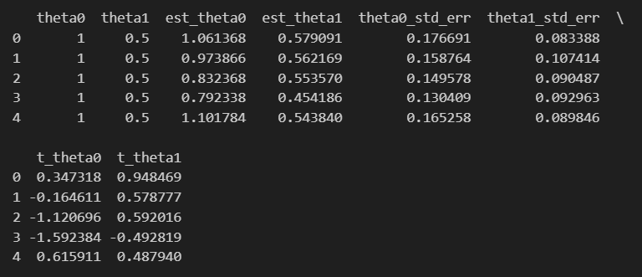
Tabela 1

Dla wymienionych wyżej 6 charakterystyk badane są statystyki opisowe oraz przeprowadzany jest test Shapiro-Wilka, który determinuje, czy dane są zgodne z rozkładem normalnym. Rozkłady zostały również pokazane na wykresach.

Statystyki opisowe charakterystyk
Podstawowe statystyki opisowe pokazano w Tabeli 2:
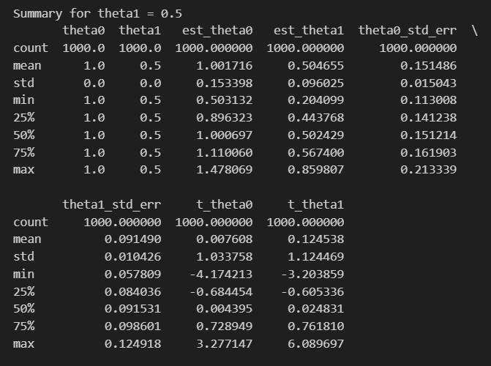
Tabela 2
Analizując statystyki opisowe możemy donosić do następujących konkluzji:
- Średnia estymatora ${\hat{θ}}_{0}$ wynosi 1,0017, a więc jest praktycznie równa wartości teoretycznej $θ_{0}$=1, podobnie średnia estymatora ${\hat{θ}}_{1}$jest bardzo zbliżona do wartości rzeczywistej $θ_{1}$, co wskazuje na brak istotnego obciążenia estymatora tych parametrów. Estymator stałej jest nieobciążony oznacza to, że gdyby przeprowadzono symulację nieskończenie wiele razy, przeciętna wartość otrzymywanych estymatorów $θ_{0}$i $θ_{1 }$byłaby równa ich rzeczywistym wartościom.
- Odchylenia standardowe estymatorów wynoszą odpowiednio około około 0,153 dla ${\hat{θ}}_{0}$ i 0.096 dla ${\hat{θ}}_{1}$. Oznacza to, że estymator ${\hat{θ}}_{1}$ wydaje się nieco bardziej precyzyjny, czyli ma mniejszy rozrzut wokół średniej. Średnie błędy standardowe wynoszą 0,1515 dla ${\hat{θ}}_{0}$ i 0,0915 dla ${\hat{θ}}_{1}$, co jest bardzo zbliżone do ich rzeczywistych odchyleń standardowych. Można więc uznać, że procedura estymacji poprawnie szacuje niepewność parametrów.
- Zakres wartości estymatora ${\hat{θ}}_{0}$ waha się między 0,50 a 1,48. Natomiast w przypadku estymatora ${\hat{θ}}_{1}$ od około 0,20 do 0,86. Pokazuje nam to, że w niektórych powtórzeniach symulacji model zwrócił wyniki dość oddalone od wartości prawdziwej, lecz warto podkreślić, iż są to rzadkie przypadki. Większość wartości skupia się wokół wartości teoretycznych, o czym świadczą mediany bardzo bliskie 1,0 oraz 0,50.
- Jeżeli chodzi o statystyki testowe, ich średnie są bliskie zeru wynoszą odpowiednio 0,0076 i 0,1245, natomiast odchylenia standardowe wynoszą kolejno około 1.03 i 1.12. Wartości te są zbliżone do teoretycznych parametrów rozkładu normalnego N(0,1). Możemy wnioskować że przy N=100 rozkłady statystyk testowych są już bliskie asymptotycznym. Jednak rozrzut dla t_$θ_{1}$ dla jest nieco większy, co może oznaczać delikatne odchylenia od normalności co jest typowe w symulacjach dla modeli MA(1).
Wyniki te potwierdzają, że metoda największej wiarygodności dobrze estymuje parametry modelu MA(1) w analizowanym przypadku, a otrzymane rozkłady estymatorów zachowują oczekiwane własności asymptotyczne.

Normalność rozkładów charakterystyk
Do badania normalności rozkładów charakterystyk wykorzystano test Shapiro-Wilka. Hipoteza zerowa mówi o tym, że dane pochodzą z rozkładu normalnego.Jako poziom istotności przyjęto standardowo p-value na poziomie 0,05. Jeśli p-value jest większe niż przyjęty poziom istotności, nie ma podstaw do odrzucenia hipotezy zerowej i dane uznaje się za pochodzące z rozkładu normalnego.

W Tabeli 3 oprócz p-value dla każdej charakterystyki znajduje się również wartość stat - jest to wartość statystyki testowej testu Shapiro-Wilka pokazująca jak bardzo dane odbiegają od idealnego rozkładu normalnego. Jeśli stat jest bliskie 1, rozkład jest zbliżony do normalnego.

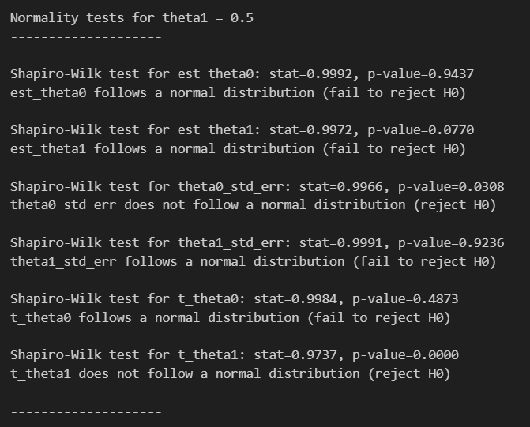
Tabela 3
Dla każdego badanego estymatora statystyka testowa jest zbliżona do 1. Świadczy o tym, że dane nie odbiegają znacząco od rozkładu normalnego. W przypadku charakterystyk est_theta0, est_theta1, theta1_std_err oraz t_theta0 potwierdza to również wartość p-value, która jest większa od przyjętego poziomu istotności 0,05, co nie daje podstaw do odrzucenia hipotezy zerowej. Warto jednak zwrócić uwagę na wartość p-value w teście dla est_theta1, ponieważ jest ona jedynie minimalnie większa od wartości krytycznej (wynosi 0.0770), co sugeruje ostrożność w podchodzeniu do tego wyniku, bo dane mogą jedynie minimalnie odchylać się od normalności.
Dla estymatorów theta0_std_err oraz t_theta1 wartość p-value jest mniejsza od przyjętej wartości krytycznej, w skutek czego odrzucamy hipoteze zerowa - dane nie pochodzą z rozkładu normalnego. W tym miejscu warto wrócić na chwilę do obserwacji, że statystyka testowa dla tych charakterystyk jest bliska 1 (co świadczyłoby o tym, że dane są zbliżone do rozkładu normalnego). Może wydawać się, że wartość statystyki i p-value sobie przeczą, ale niekoniecznie. Oznacza to, że dane różnią się niewiele od rozkładu normalnego, ale przy naszej liczbie obserwacji (1000) są one wystarczająco duże, aby test uznał je za istotne. W tym miejscu można by skorzystać z innych testów, aby zdobyć szerszy kontekst dla tych dwóch charakterystyk.

Tabela 4 prezentuje wykresy rozkładów:

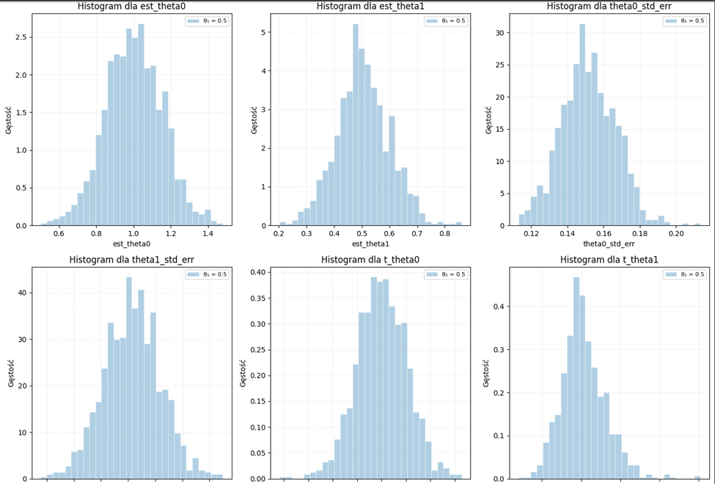
Tabela 4
Rozkład estymatora 𝜃_{0,} stałej, est_theta0:
- Histogram jest symetryczny i zbliżony do normalnego, średnia ≈ 1, co zgadza się z wartością teoretyczną 𝜃₀ = 1.
- Niewielkie rozproszenie wokół wartości 1
- Brak zauważalnych odchyleń od normalności, a wynik testu Shapiro-Wilka p-value ≈ 0.9437 to potwierdza.
- Wniosek: Estymator jest nieobciążony (jego wartość oczekiwana równa się wartości teoretycznej) i ma rozkład normalny.
Rozkład estymatora 𝜃₁, parametru autokorelacji rzędu 1 est_theta1:
- Histogram jest również zbliżony do normalnego, ale nieco bardziej ściśnięty i lekko skośny w prawo.
- Średnia ≈ 0.5 - bardzo blisko wartości teoretycznej, ale graniczna wartość p-value ≈ 0.0770 sugeruje możliwe niewielkie odchylenia od normalności
- Wniosek: Estymator 𝜃₀ jest w przybliżeniu normalny, lecz może mieć lekką skośność
Rozkład estymatora błędu standardowego 𝜃₀ theta0_std_err:
- Histogram jest symetryczny, ale lekko spłaszczony, z małym ogonem z prawej strony.
- Test Shaprio-Wilka odrzuca hipotezę o rozkładzie normalnym normalności p-value ≈ 0.0308
- Wniosek: Błędy standardowe 𝜃₀ nie są idealnie normalne, co może wynikać z ograniczonej liczby obserwacji w jednym szeregu czasowym (N = 100) i z losowych wariancji.
Rozkład estymatora błędu standardowego 𝜃₁ theta1_std_err:
- Histogram bardziej skupiony, lekko asymetryczny, ale bez silnych odchyleń
- Test Shaprio-Wilka nie odrzuca hipotezy o rozkładzie normalnym p-value ≈ 0.9236
- Wniosek: Błędy standardowe 𝜃₁ można uznać za w przybliżeniu normalne.
Rozkład statystyki t-Studenta dla 𝜃₀ t_theta0:
- Histogram bardzo symetryczny i zbliżony do rozkładu normalnego.
- Test Shaprio-Wilka potwierdza normalność, p-value ≈ 0.4873
- Wniosek: estymator 𝜃₀ ma rozkład zbliżony do normalnego i testy istotności dla tego parametru są wiarygodne
Rozkład statystyki t-Studenta dla 𝜃₁ t_theta1:
- Histogram lekko skośny, bardziej wydłużony w prawo, widoczne odejście od normalności.
- Test Shapiro-Wilka wskazuje na p-value ≈ 0, więc odrzucamy hipotezę o normalności.
- Wniosek: empiryczny rozkład 𝜃₁ jest zniekształcony, więc testy statystyczne mogą dawać błędne wyniki
Podsumowując powyższe dane oraz wykresy, należy zaznaczyć, że uzyskane wyniki są typowe dla modelu MA(1). Można zauważyć, że wyestymowany parametry 𝜃₀ jest stabilny - potwierdza to zarówno jego wykres, jak i uzyskany rozkład normalny statystyki t-Studenta. Natomiast estymator parametru 𝜃₁ nie zawsze ma rozkład normalny. Wpływa na to niewielka długość szeregu (tak jak w tym przypadku, gdzie N = 100) oraz wartość bezwzględna parametru 𝜃₁ bliska 1 (w badanym przykładzie jest to 0,5) oraz nieidealnie normalny biały szum (w tym projekcie nie było to badane). Jednym z możliwych rozwiązań, które wydaje się proste i intuicyjne, jest zwiększenie próby z N=100 do np N=1000. Zgodnie z twierdzeniem granicznym, rozkład powinien się znormalizować.

Podsumowanie
Podsumowując, na podstawie statystyk opisowych badanych charakterystyk można przyjąć, że symulowane dane mogą być bardzo dobrze opisane danym modelem MA(1). Jednakże, dopiero przyglądając się rozkładom estymowanych parametrów oraz statystykom t-Studenta oraz badając ich normalność widać, że do takiej analizy należy podchodzić ostrożnie. W szczególności, jeśli rozkład statystyki t-Studenta dla danego parametru nie jest normalny, jakiekolwiek dalsze badania i wykorzystanie statystyki t-Studenta może prowadzić do błędnych wniosków.

